**Министерство цифрового развития, связи и массовых коммуникаций Российской Федерации**

**Ордена Трудового Красного Знамени федеральное государственное бюджетное образовательное учреждение высшего образования**

**«Московский технический университет связи и информатики»**

«Основы программирования в корпоративных информационных системах»

**Лабораторная работа № 2**

Темы: выражения и операции, встроенные функции и преобразование значений.

Студент группы БВТ2205:

Пузанов И.С.

Проверил:

Колобенина Д. С

Москва, 2024

**Задачи:**

1. С помощью Синтакс-помощника выбрать по 4 метода для типов Строка, Число, Дата. Проверить и проанализировать результаты работы.
2. Решить задачи:
   1. Преобразовать строку из формата «иВаноВ П.и.» в формат «Иванов П.И.». Реализовать универсальный алгоритм, то есть он должен работать для любой ФИО, заданной в переменную.
   2. Вычислить выражение sin(ln x) / х2, где х – задается в переменной
   3. Найти год, заданный строкой и датой. Пример: «20220901000000» и ‘20220901000000’ – результат «2022».
   4. Убрать абсолютно все знаки препинания из стиха:

«Точка ставится в конце.  
Правда же, подружки?  
Если точки на лице,  
Их зовут веснушки.»

* 1. Из стихотворения 2.4 с каждой строки получить по N символов.
  2. Используя символы Unicode вывести строку «Платформа 1С:Предприятие 8.3».
  3. Вычислите выражение: sin2a + cos2a – 2*a7, где а – задается в переменной
  4. Вычислить a / b – целую и дробную части
  5. Из одной и той же даты получить начало и конец года, квартала, месяца, недели, дня, часа, минуты
  6. Определить каким по счету днем в году является дата (задается студентом на его выбор).

Решение

Задача 1:

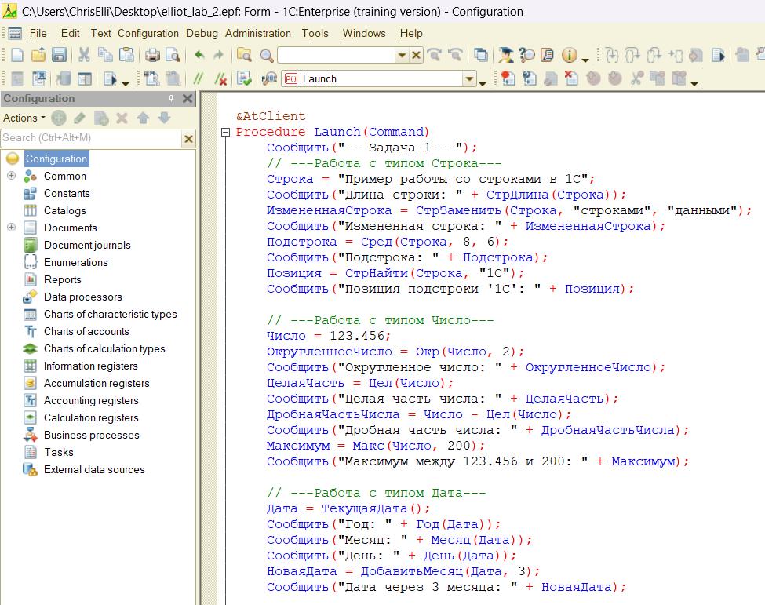

Рисунок 1 – Методы для заданных типов

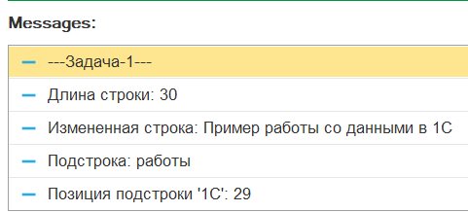

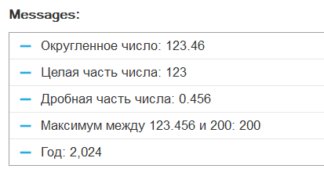

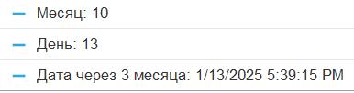

Рисунок 2, 3, 4 – Ответы к заданию

Задача № 2.1:

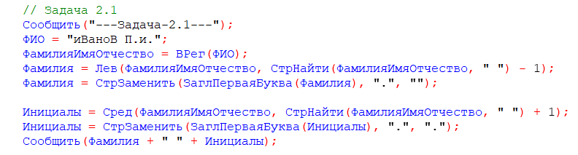

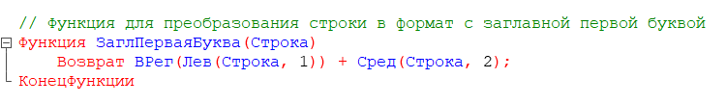

Рисунок 5 – Преображение строки

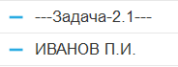

Рисунок 6 – Ответ к задаче

Задача 2.2:

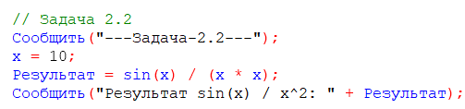

Рисунок 7 – Вычисления выражения

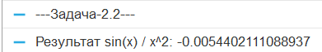

Рисунок 8 – Ответ к задаче

Задача 2.3:

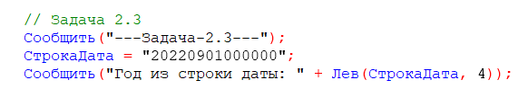

Рисунок 9 – Нахождение года

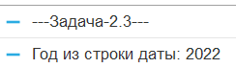

Рисунок 10 – Ответ к задачк

Задача 2.4:

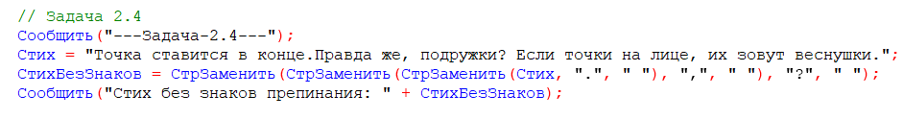

Рисунок 10 – Задача со знаками препинаниями



Рисунок 11 – Ответ к задаче

Задача 2.5:

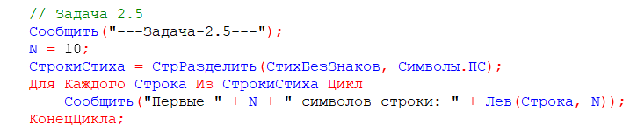

Рисунок 12 – Получение символов

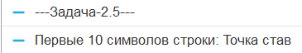

Рисунок 13 – Ответ к задаче

Задача 2.6:

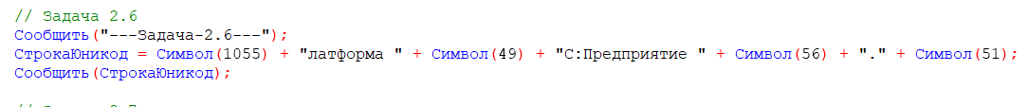

Рисунок 14 – Использование Unicode

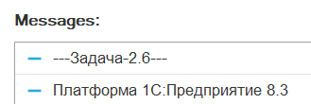

Рисунок 15 – Вывод

Задача 2.7:

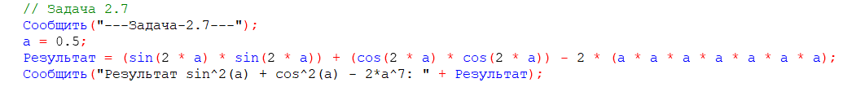

Рисунок 16 – Решение примера



Рисунок 17 – Ответ к задаче

Задача 2.8:

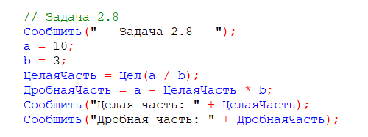

Рисунок 18 – Вычисление целой и дробной части

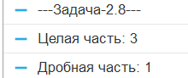

Рисунок 19 – Ответ к задаче

Задача 2.9:

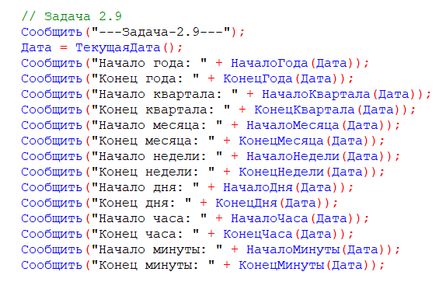

Рисунок 20 – Работа с датами

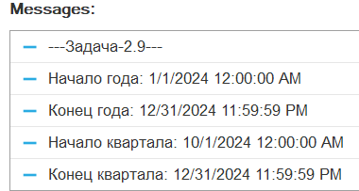

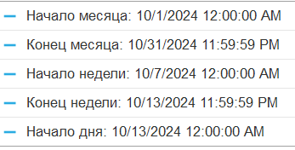

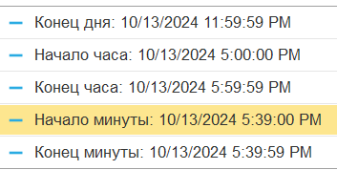

Рисунок 21, 22, 23 – Ответы к задаче

Задача 2.10:

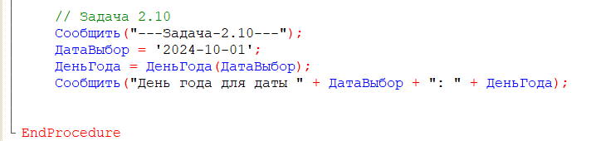

Рисунок 24 – Поиск дня

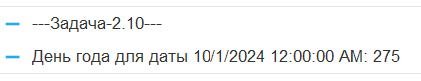

Рисунок 25 – Ответ к задаче

**Вывод**

В ходе лабораторной работы были изучены методы работы с основными типами данных: строками, числами и датами. Для строк рассмотрены методы преобразования, поиска и форматирования, что позволило решить задачи, связанные с изменением формата ФИО и удалением знаков препинания. В задачах с числами выполнены математические вычисления, включая синус и логарифм, а также определены целая и дробная части числа. Операции с датами включали нахождение начала и конца года, месяца и дня, а также расчет порядкового номера дня в году.